Групповое создание, заполнение и проведение документов «реализация товаров и услуг» из документа «Сборка товаров»
Документ «Сборка товаров» - самописный документ.
Заполняется на основании документа(ов) «Заказ покупателя»
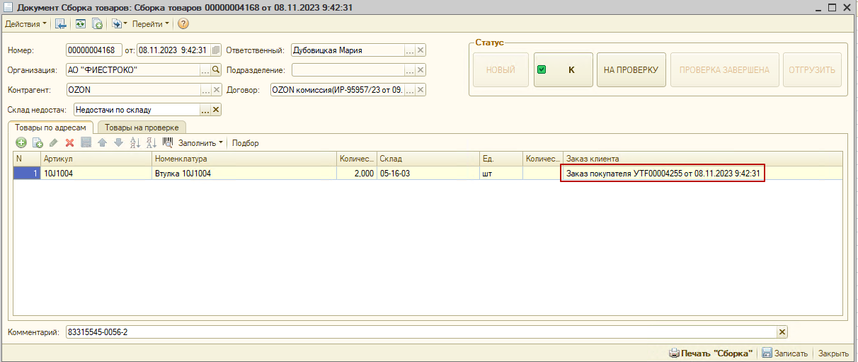
Не генерит никаких проводок.
Служит для создания печатной формы «Лист сборки», проверки собранных товаров с помощью сканера штрих кодов.
Из документа «Сборка» создается документ «Реализация товаров и услуг».
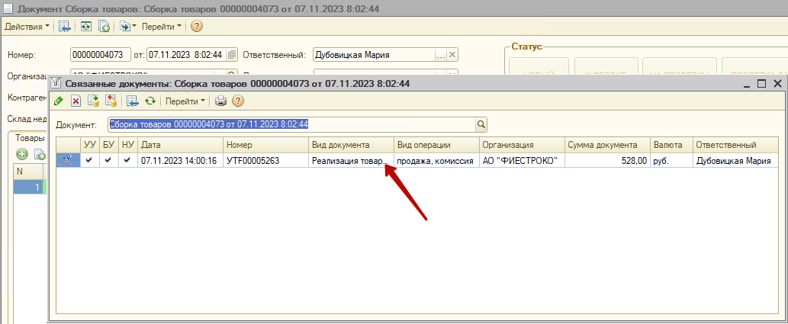
Реализация заполняется на основании документа(ов) «Заказ покупателя», строками указанными в «Сборке»
Ручной механизм создания реализации выглядит так:
В документе «Сборка» в статусе «Проверка завершена» активна кнопка «Отгрузить»
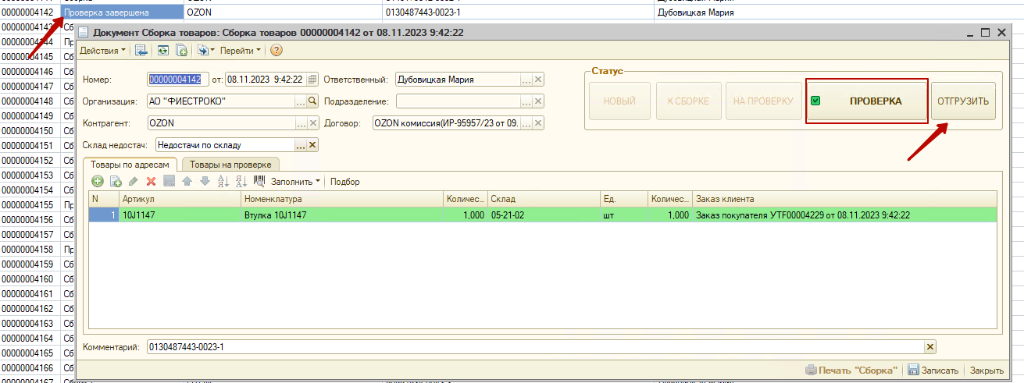
При нажатии документ «Сборка» переходит в статус «Отгружен»
и формируется документ «Реализация товаров и услуг»
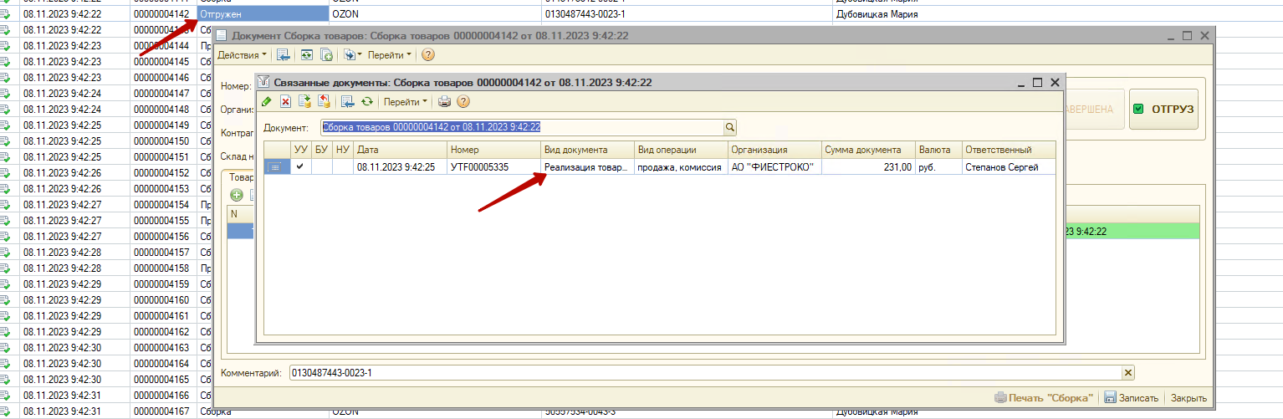
Документ «Реализация» формируется, но не заполняется и не проводится.
Далее заходим в документ
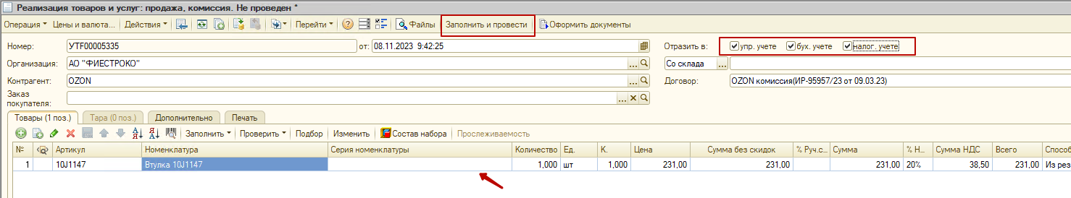
Установливаем галки всех учетов
Заполнить и провести. Заполняется Серия и документ проводится.
Если Тип договора «С покупателем», формируем счет-фактуру
Если Тип договора «С Комиссионером», не формируем счет-фактуру.
Что нужно.
Групповое создание реализаций из документов «сборка» в статусе «Проверка завершена»
Обработка.
Отборы.
Дата.
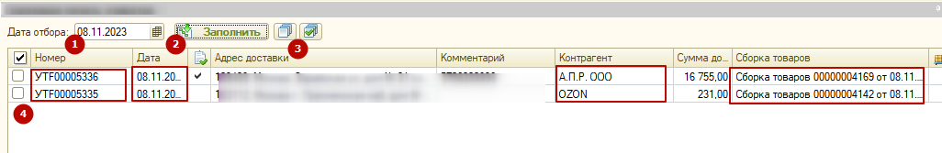
2. Заполняем документами «Сборка товаров» в статусе «Сборка завершена» на дату старше или равно указанной в отборе.
3. Чекбоксы(4) с возможностью Установить/очистить все
Поля.
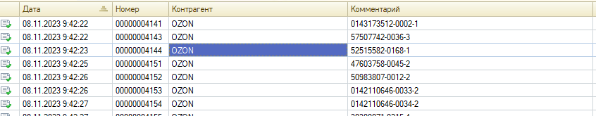
Дата
Номер
Контрагент
Комментарий.
Кнопка «Создать реализации»
По выбранным «Сборкам» формируются документы «реализация товаров и услуг»,
В сформированных реализациях устанавливаем все три галки учета
Заполняем сериями.
Если Тип договора «С покупателем», формируем счет-фактуру
Если Тип договора «С Комиссионером», не формируем счет-фактуру.

